ACTividad 03

tercera entrega:

Diseño en 3 capas

# GIIN 21 – Proyectos de Programación

Ivan Gallego Bravo

[gb.ivan@gmail.com](mailto:gb.ivan@gmail.com)

Contenido

GIIN 21 – Proyectos de Programación 1

1. Introducción al Proyecto 3

1.1 Sistemas implementados en esta actividad 3

2. Diagrama de clases 3

2.1 Clase: DB_proyecto 3

2.2 Clase COnexionDB 4

3. Sistema de datos 4

4.Diseño en tres capas 6

5. Herramienta para compartir código: GitHub 6

6. Conclusiones 6

# 1. Introducción al Proyecto

Este proyecto trata sobre la creación de una aplicación en Java sobre la presentación de documentos contables digitales a un organismo fiscal. Para su desarrollo se van a usar Java sobre el IDE Eclipse, una base de datos como MySQL, un interfaz de usuario implementada en Java y una herramienta para compartir código como GitHub.

## Sistemas implementados en esta actividad

En esta nueva versión he implementado la base de datos. Finalmente he usado una base de datos en MySQL alojada en los servidores de Amazon (AWS). Para gestionar la base de datos he usado MySQL WorkBench. Además he creado en Java todos los métodos para tener acceso a la base de datos y lo he unido a la versión anterior conservando las funcionalidades pero con un sistema de datos perecedero.

# 2. Diagrama de clases

A continuación, se muestran los diagramas de clases de las clases que he añadido para la gestión de la base de datos:

## 2.1 Clase: DB_proyecto

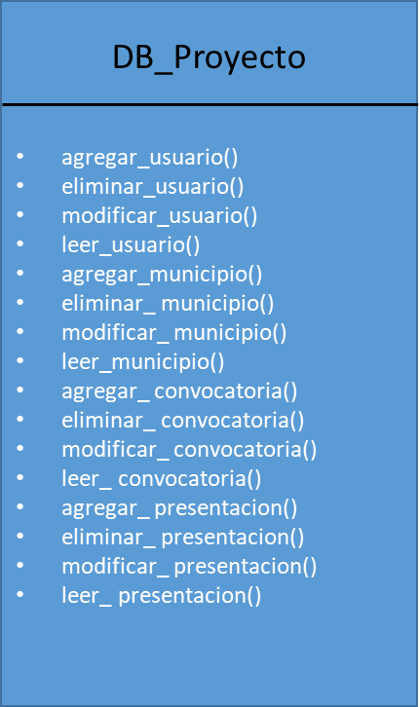La clase DB_proyecto es la que se encarga de hablar con la base de datos, de actualizar y extraer todos los datos. Estas son sus métodos:

## 2.2 Clase COnexionDB

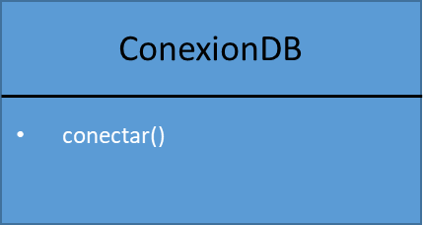Esta clase establece la conexión con la base de datos MySQL alojada en el los servidores de Amazon (AWS). Solo tiene un método:

# 3. Sistema de datos

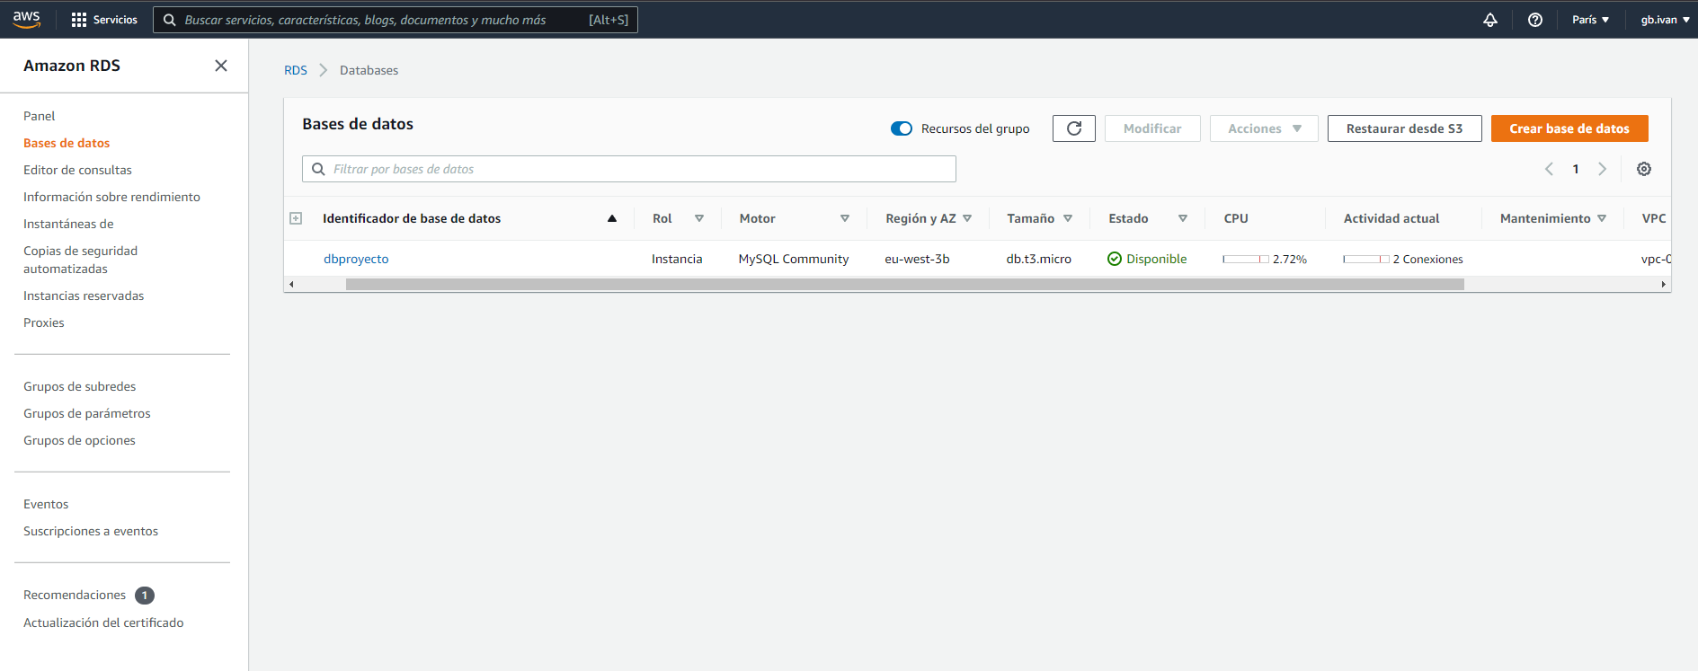Como ya he comentado más arriba he usado los servidores de Amazon (AWS) para crear una base de datos en MySQL.

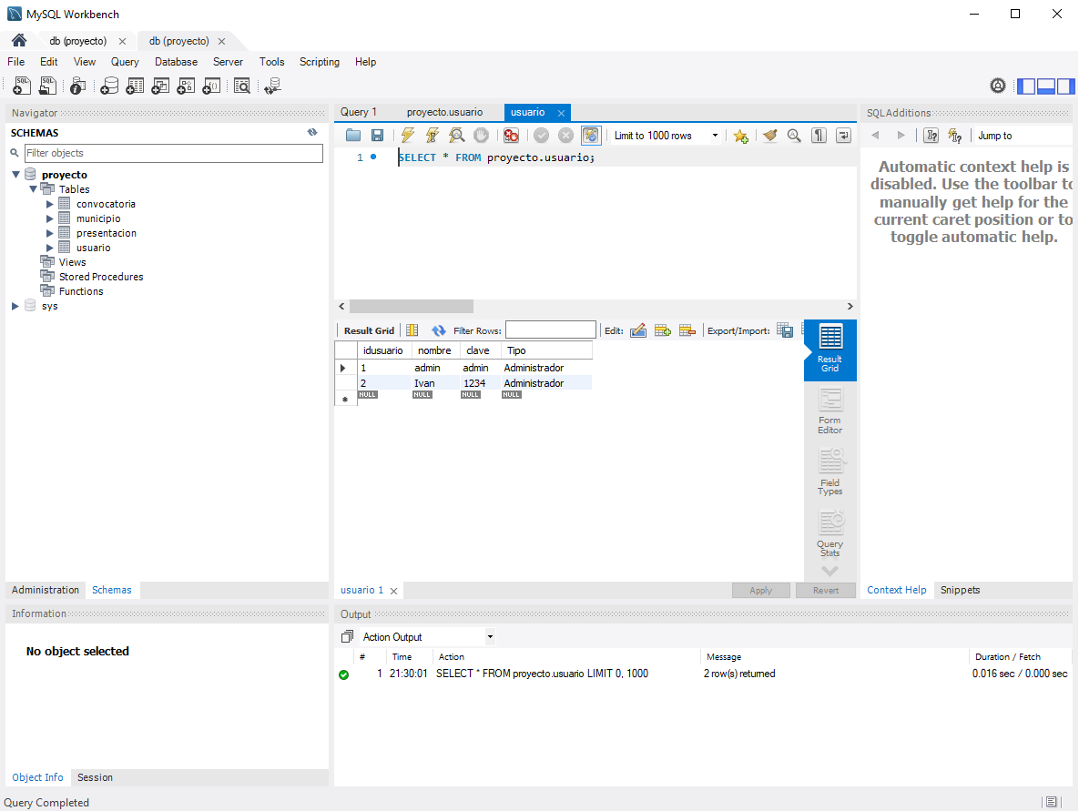Esta base de datos la he gestionado con MySQL Workbech, que me ha ayudado a generar las tablas y comprobar en tiempo real como funcionaba el programa.

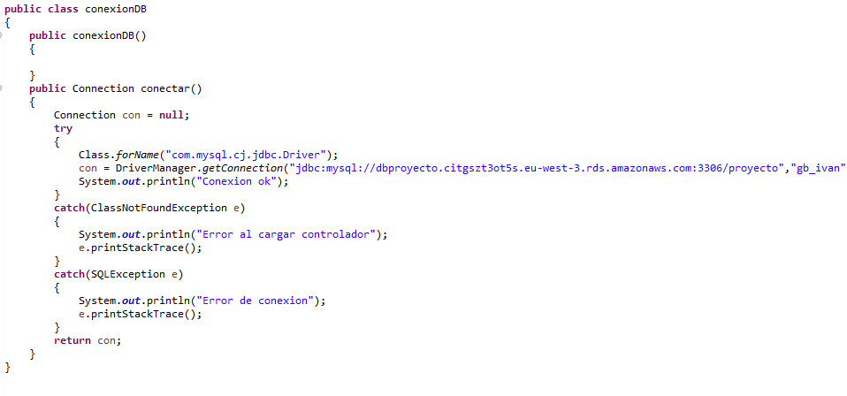Para comunicarme con la base de datos he creado dos clases una para la conexión:

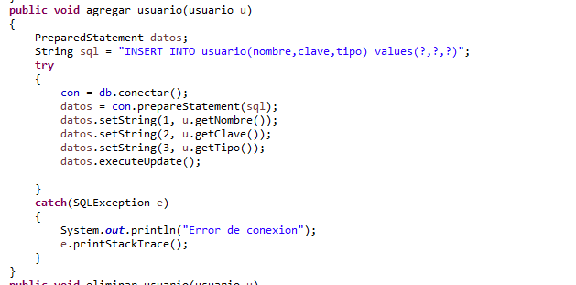Y otra clase más extensa que contiene todos los métodos para poder hablar con la base de datos. Aquí muestro un método de ejemplo:

# 4.Diseño en tres capas

En mi caso de momento el diseño en 3 capas consta de una capa de interfaz de usuario, esta es la más limitada dado que solo es por consola, la parte lógica de java donde se realizan todos los movimientos de información y la parte de almacenamientos de datos basada en una base de datos.

# 5. Herramienta para compartir código: GitHub

Para compartir el código generado en las distintas actividades voy a usar mi repositorio de GitHub y voy a subir los archivos utilizando GIT.

Este es mi repositorio: <https://github.com/ivancomplubot/Proyecto_21GIIN>

# 6. Conclusiones

En esta versión me he centrado mucho en la parte de la base de datos con lo que la interfaz de usuario y las funcionalidades no han avanzado mucho. Aún así creo que ha sido de las partes más laboriosas al tener que conectar java con la base de datos. Lo único que falta es el interfaz de usuario y mejorar ciertas funcionalidades.